如何安装后缀为ocx的控件

听语音

* |
* 浏览：14144
* |
* 更新：2014-07-04 15:25
* |
* 标签：[安装](http://jingyan.baidu.com/tag?tagName=%E5%AE%89%E8%A3%85)
* [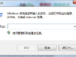](http://jingyan.baidu.com/album/90808022d854bdfd90c80f56.html?picindex=1)1
* [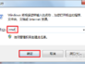](http://jingyan.baidu.com/album/90808022d854bdfd90c80f56.html?picindex=2)2
* [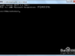](http://jingyan.baidu.com/album/90808022d854bdfd90c80f56.html?picindex=3)3
* [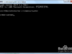](http://jingyan.baidu.com/album/90808022d854bdfd90c80f56.html?picindex=4)4
* [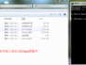](http://jingyan.baidu.com/album/90808022d854bdfd90c80f56.html?picindex=5)5
* [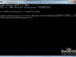](http://jingyan.baidu.com/album/90808022d854bdfd90c80f56.html?picindex=6)6
* [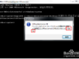](http://jingyan.baidu.com/album/90808022d854bdfd90c80f56.html?picindex=7)7

[分步阅读](http://jingyan.baidu.com/album/90808022d854bdfd90c80f56.html)

现在很多网站功能的实现，需要安装ActiveX控件，下面对控件的安装进行介绍。

工具/原料

* ActiveX控件

手动安装ocx控件

1. 在键盘上按住微软图标键和R键，打开运行。

[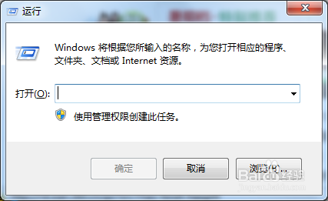](http://jingyan.baidu.com/album/90808022d854bdfd90c80f56.html?picindex=1)

1. 在运行中输入 cmd ，然后点击确定。弹出dos界面。

[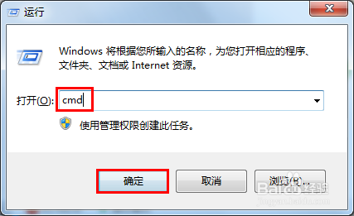](http://jingyan.baidu.com/album/90808022d854bdfd90c80f56.html?picindex=2)

[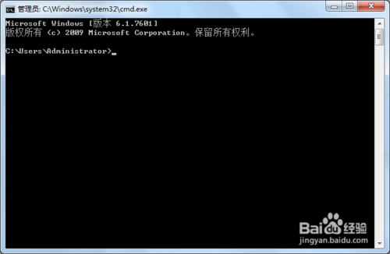](http://jingyan.baidu.com/album/90808022d854bdfd90c80f56.html?picindex=3)

1. 在dos界面中输入cd（空格）c:/windows/system，然后回车。出现下面的界面。

[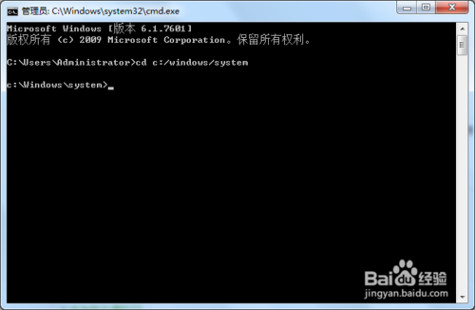](http://jingyan.baidu.com/album/90808022d854bdfd90c80f56.html?picindex=4)

1. 再输入regsvr32 （空格），输入完后将所需要安装的ocx控件拖入到dos界面中。然后点回dos界面，回车一下。

[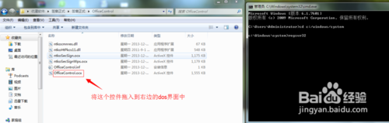](http://jingyan.baidu.com/album/90808022d854bdfd90c80f56.html?picindex=5)

[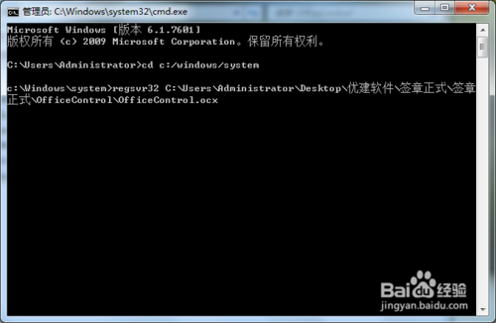](http://jingyan.baidu.com/album/90808022d854bdfd90c80f56.html?picindex=6)

1. 5

当出现已成功的提示时，说明控件已经成功地安装了。

[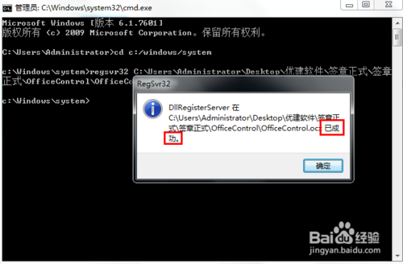](http://jingyan.baidu.com/album/90808022d854bdfd90c80f56.html?picindex=7)

END

经验内容仅供参考，如果您需解决具体问题(尤其法律、医学等领域)，建议您详细咨询相关领域专业人士。